Rotary – 23.november 2020
Årets bøker
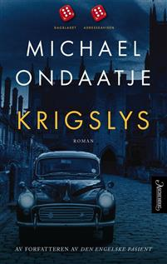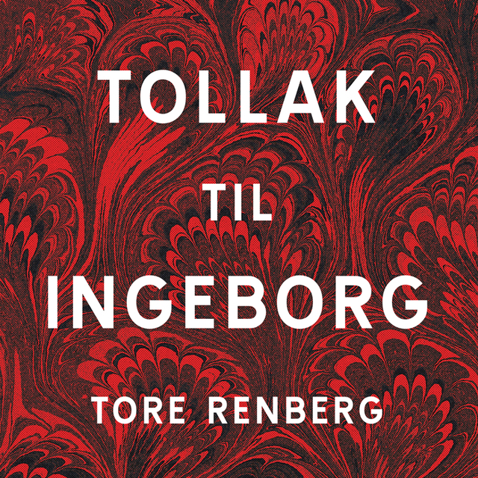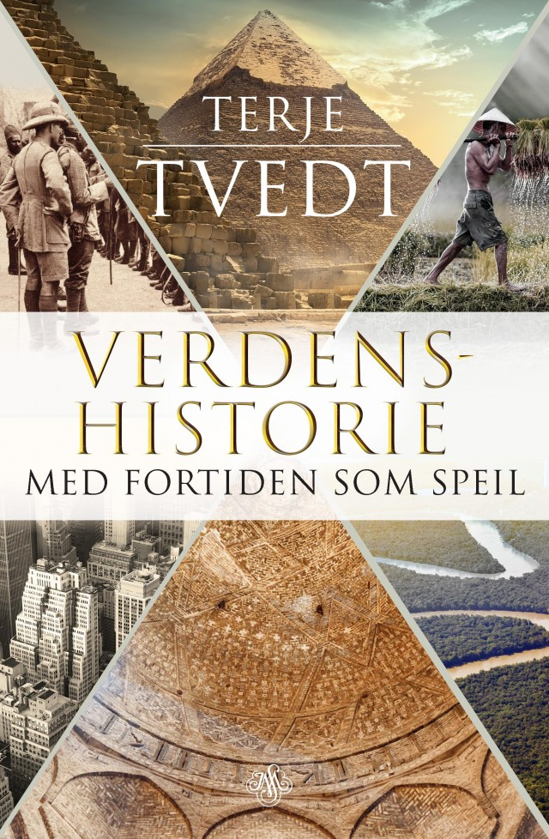
Michael Ondaatje - Krigslys
Lars Lenth - Norske tilstander
Gulraiz Sharif - Hør Her’a
Karin Fossum - Bakom synger døden

Tore Renberg – Tollak til Ingeborg
Håkan Nesser – Den sørgmodige bussjåføren fra Alster
Gert Nygårdshaug - Den tredje engelen

Christian Borch – Konge for sin tid
Tore Rem – Olav V
Benedikte Ferner / Philip Wormsley – Landlig glede

Terje Tvedt – Verdenshistorie med fortiden som speil
Lars Fr. H. Svendsen - Løgnens filosofi
Robert Steen – Om natten lyser stjernene

Alfred Fidjestøl - Mine kamper / biografien om Drillo
Anne Sverdrup-Thygeson - På naturens skuldre
Anders Ericson / Bjørn A. Grønna - Kortreiste topper i høyreist skog
Helge Eek – Naturperler fra Jeløy

